V Kaplici dne: 11.2.2025
OBJEDNÁVKA č. VP0026/2025

Objednatel: | Zhotovitel:
Technické služby Kaplice spol. s.r.o. | Metrostav TBR a.s.
Bělidlo 180 | Koželužská 2450/4
382 41 Kaplice | 180 00 Praha 8 – Libeň
IČ: 63907992 | IČO: 09884572, DIČ : CZ09884572
DIČ: CZ63907992
Kontaktní osoba : Ing. Jiří Zevl
Tel. : +420 605 157 157
E-mail: jednatel@tskaplice.cz
Objednáváme u Vás na základě cenové nabídky VP0026 :

Betonáž nájezdů na váhu v rámci objektu Sběrného dvora Kaplice
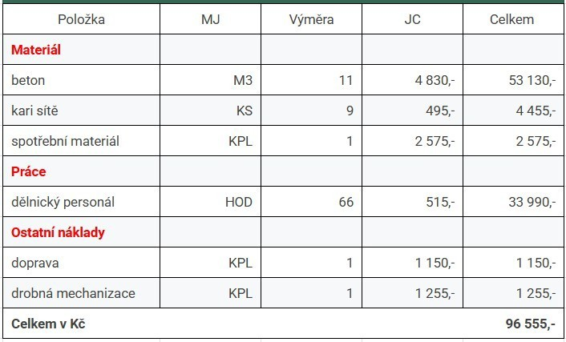

- Cena: bez DPH.

Zpracoval: Ing. Lucie Urbancová

Schválil: …………………………………………….
Jiří Zevl Ing. jednatel

